Tiktok 运营 实操手册

目录部分

第一章：为什么你的 TIKTOK 会被限流

第二章：格式化和设置手机

第三章：如何检测 IP 的类型和质量

第四章：怎么起号发视频

第五章：如何开通创作者基金

第六章：如何让你的视频被系统持续推荐？

第七章：TikTok 运营必备网站和工具

第一章 ：为什么你的 TIKTOK 会被限流

怎么判断账号被限流：排除视频违规的因素外 ，TK 账号的视频播放量越来越少 ，甚至
是流量断崖式下降。

账号被限流的原因：

1-IP 发生了漂移。

如果你的手机是通过 V*N、小火箭之类的进行上网的话 ，在手机进入待机状态时 ，手 机为了降低功耗 ，会自动关闭部分运行程序。这样会导致 V*N 和小火箭等时效 ， IP 会跑回 国内来，这一旦被 TIKTOK 检测出来，就会判断为非真实海外 TIKTOK 用户，从而导致账号
降权。

2-官方不定期风控。

TIKTOK 可检测手机上所安装的各种应用，包括小火箭等，从而认为非真实海外 TIKTOK
用户。

解决办法：

方法一：到三大运营商 ，拉一条跨境专线 ，但是价格比较昂贵 ，如 4M 宽带需要 4000
元一个月 ，且 IP 为共享 IP 居多。

方法二：使用软路由 ，如图所示：

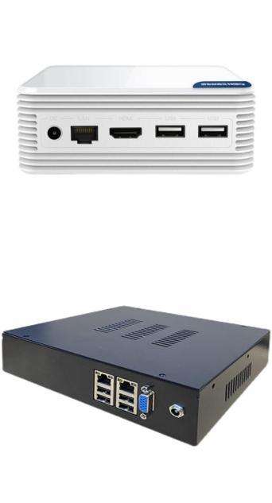

第二章：格式化和设置手机

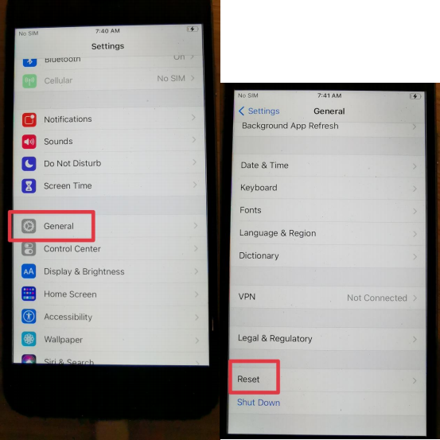

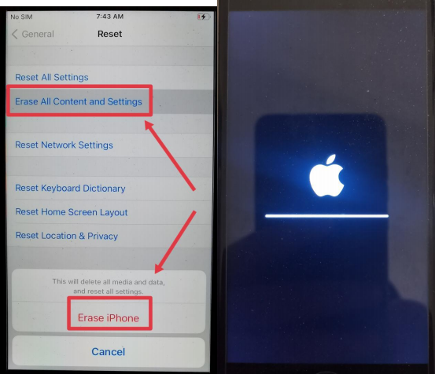

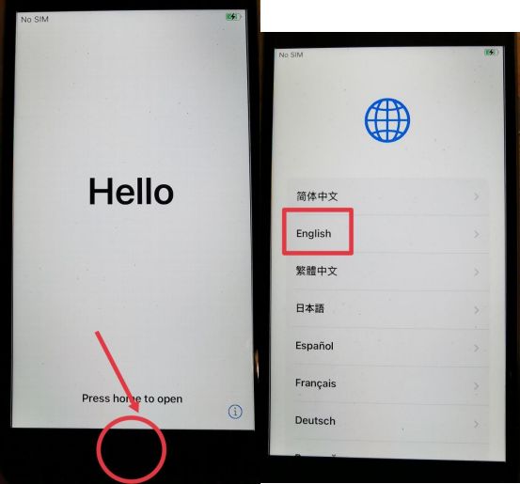

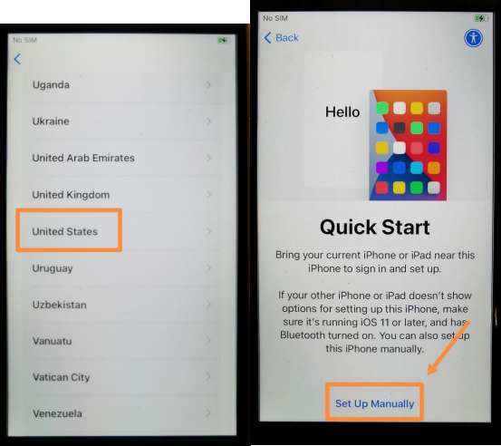

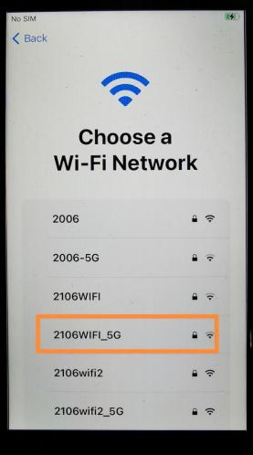

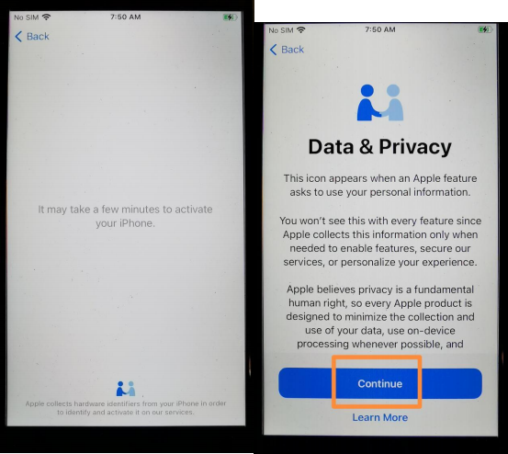

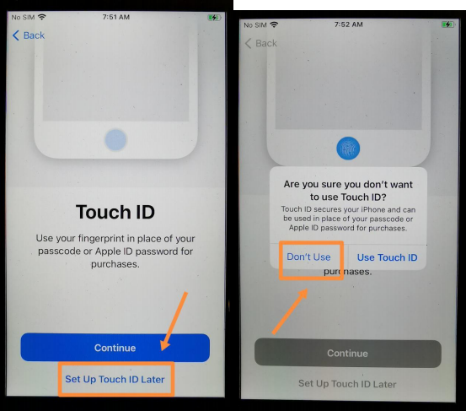

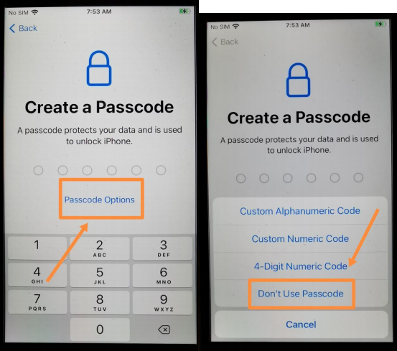

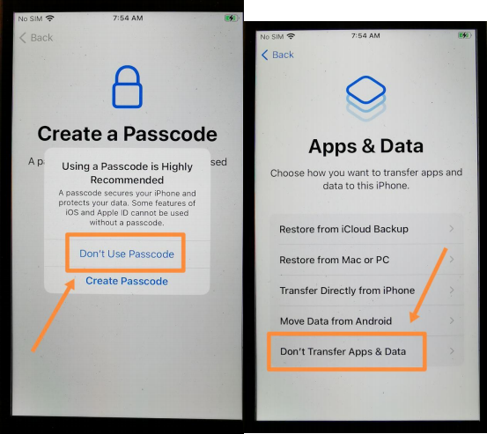

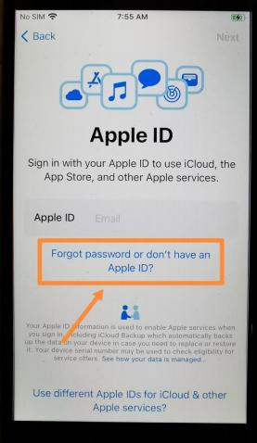

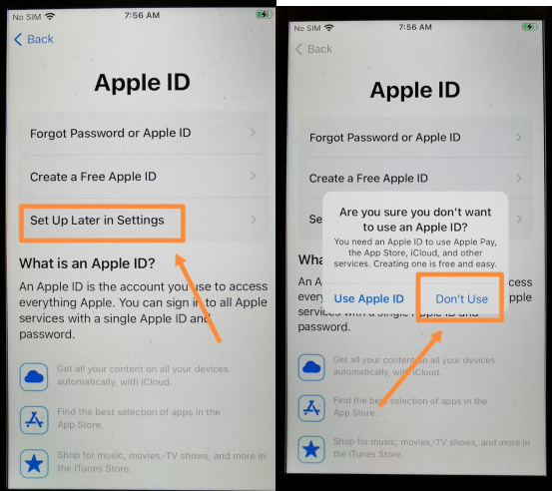

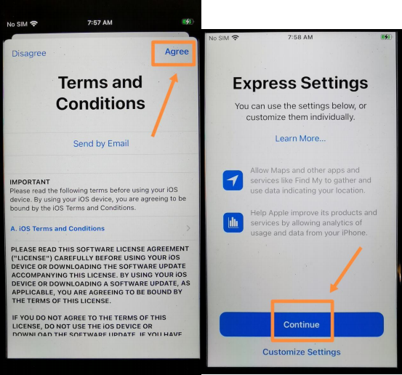

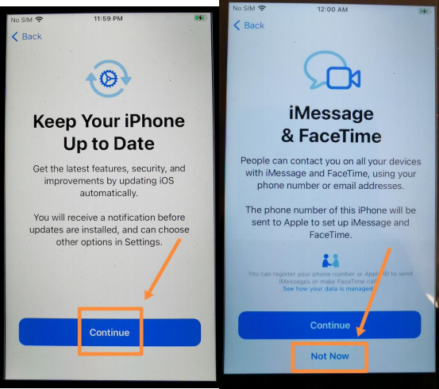

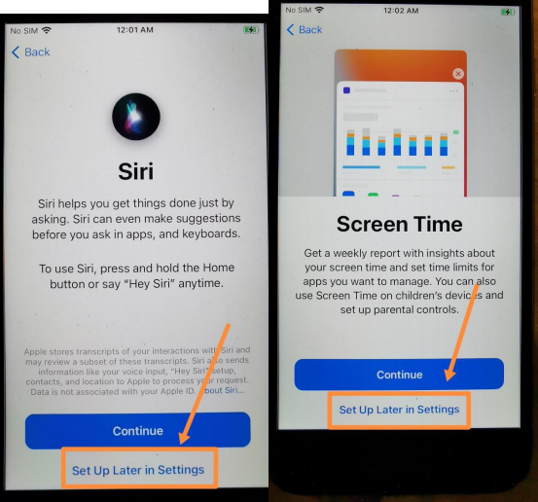

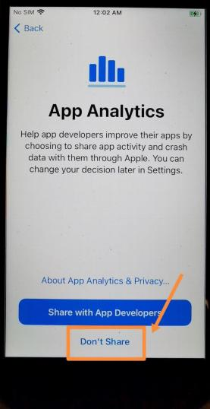

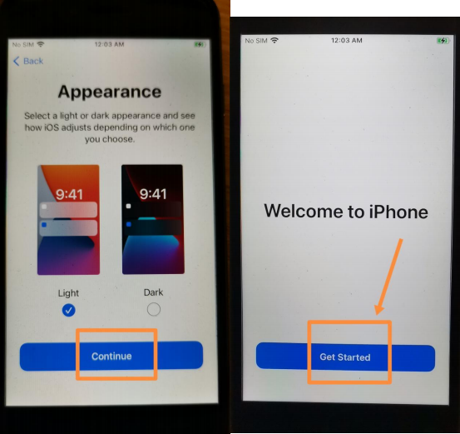

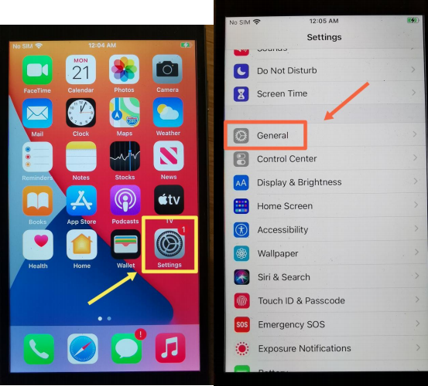

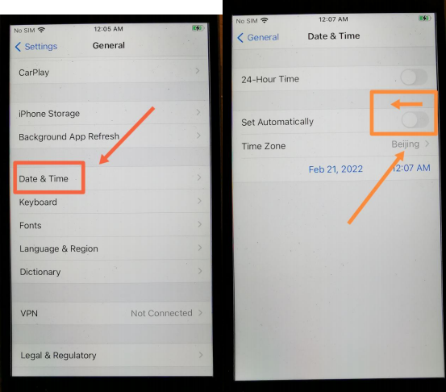

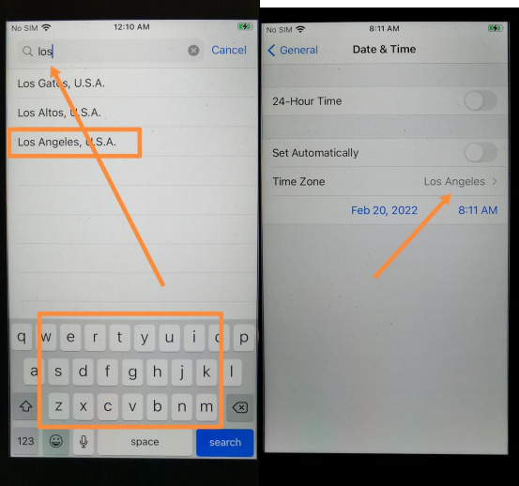

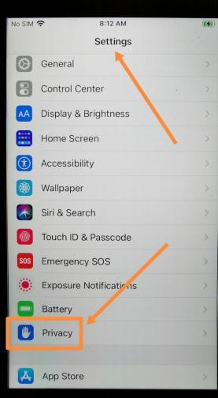

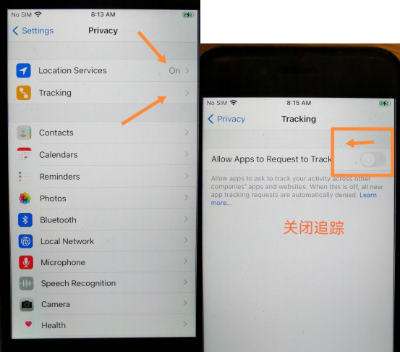

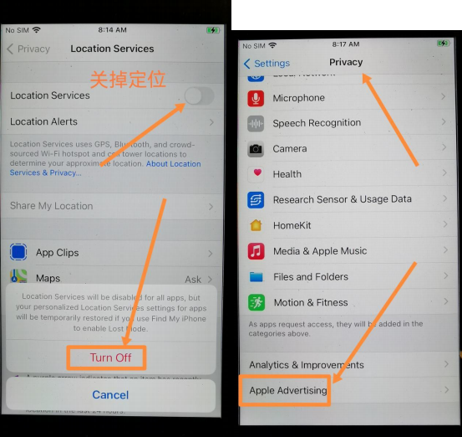

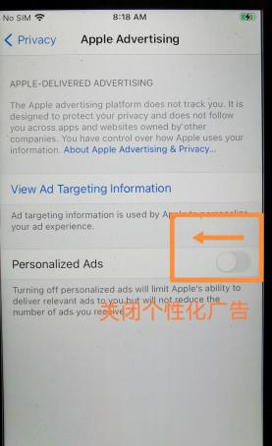

第三章：如何检测 IP 的类型和质量

手机连接了网络以后，如何去检测我们的 IP 质量呢？首先，检测你的 IP 是否是原生 IP，
可以通过这个网站” bgh.he.net ”这个网站来进行检测 ，检测的结果可以参考以下标准：

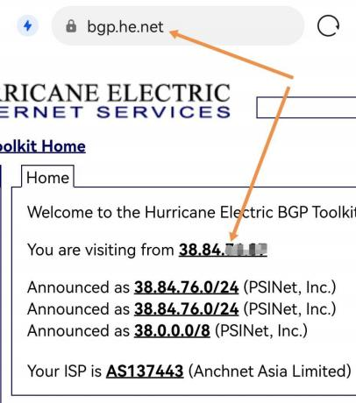

上图 ：在 TIKTOK 所在手机上 ，打开浏览器 ，输入网址 ，然后点击上图中的 IP

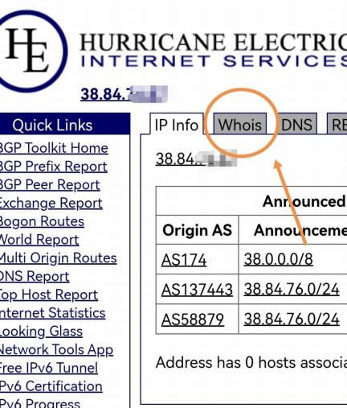
（上图 ：点击“whois”继续）

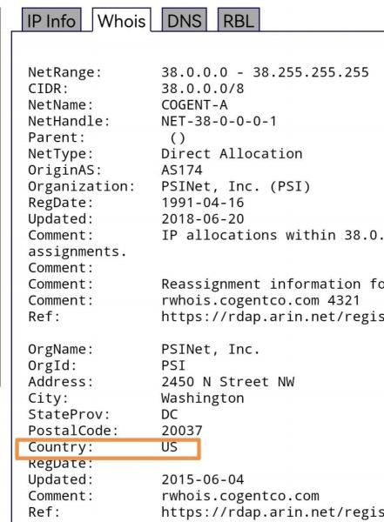
（上图 ：如果 IP 地址所在国与上图所在国一致 ，可判断为原生 IP）
另外一个，就是要看一下你的 IP 类型。IP 主要是分为三种，第一个是 business，第二 种是 Hosting ，第三个种就是 isp ，也就是我们常说的住宅 IP。当然 ，住宅 IP 是最为推荐 的 ， 因为更能模拟个体的操作行为 ，机房 IP 其次。检测网址： IP info.io ，检测参考标准如
图所示：

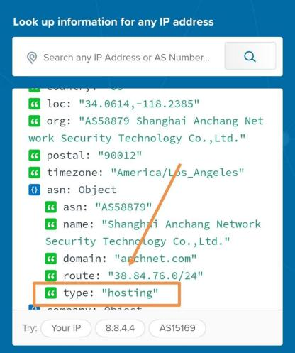

但是只要你的视频做的精彩且为原创 ， 网络环境设置干净 ，就算是机房 IP 也大概率会
获得非常不错的播放量。
路由又是什么呢？如同我们平时手机链接 WIFI 上网一样 ，你的手机不用再装 V*N、
V*ray，小火箭之类的科学上网应用了，直接连路由器 Wi Fi 就可以实现相对真实的 TIKTOK 网络环境。前提条件是要把 IP 导入到路由器。 当 TIKTOK 在你的手机上没有检测出任何科
学上网的应用的时候 ，是否就规避掉了前文所提到的不足呢？
路由又可以分为两种，一种是硬路由 ，常见的有华硕（梅林）还有一些组装路由（老毛 子固件），但是这种硬路由有个缺点 ，不能够完好地模拟 TIKTOK 所需要的网络环境。可能
会导致 IP 泄露。那么 ， IP 没有泄露的检测结果 ，是长什么样的呢？在手机浏览器上输入网

址 “yalala.com”,查看检测结果请见下图：
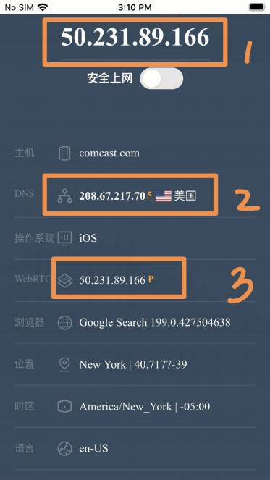
（上图： 1 和 3 的 ip 一致； 2ip 与 1 的 ip 所在国一致）

软路由除了具备上述优点外 ，还有一个优势 ，可以同时运行 30~100 个不同的 IP ，并
分配给不同的手机。比如手机 1 做美区 TIKTOK ，手机 2 做英国小店 ，手机 3......以此类推。

软路由如下图：

第四章：怎么起号发视频

1，怎么多快好省地安装注册 TIKTOK，如何巧妙起名字，可以薅免费的搜索
流量
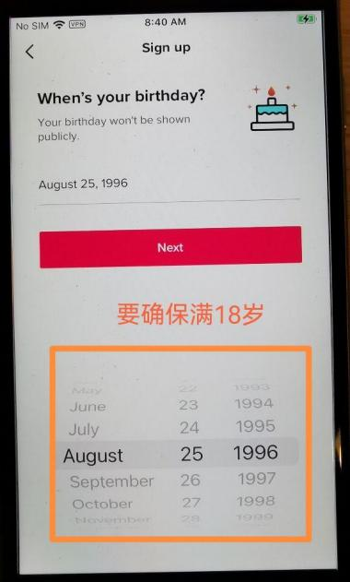
（注册时 ，确保满 18 岁 ，不然无法申请创作者基金 ，且保持所有账号都是
同一个生日

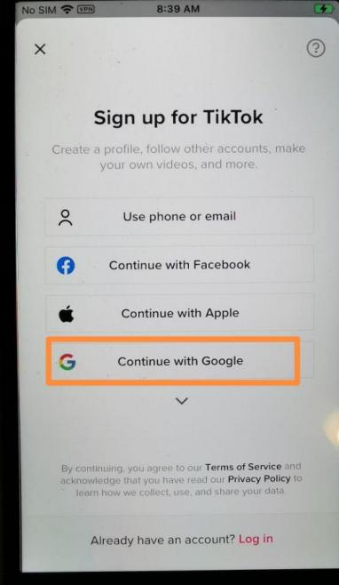
上图：如果用邮箱来注册新账号 ，出现注册频繁的话，可以选择购买谷
歌账号来直接注册。
注意：没有必要买贵的谷歌账号 ，谷歌的新号老号对 TT 注册 ，没有影
响。

起名字的技巧：
起名字要尽量往热门标签、或者行业关键词上靠，这样别人在搜索相干 关键此的时候，你的账号可能就会展现出来，从而即使你不发任何视频也能
薅免费的搜索流量。

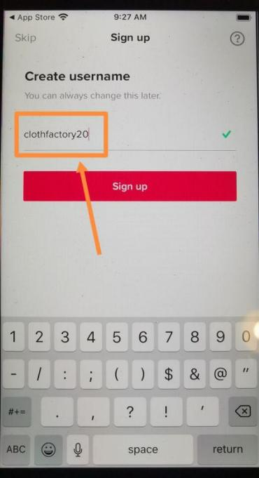
TikTok 账号数据/归属国等查询 ：www.tikstar.com

2 ，需要养号打标签吗？
完全没有必要 ，注册号账号 ，直接刷三四十个视频后 ，找到有意思的视频，
合拍就可以了。

3 ，起号的最好方法：合拍（详细教程）

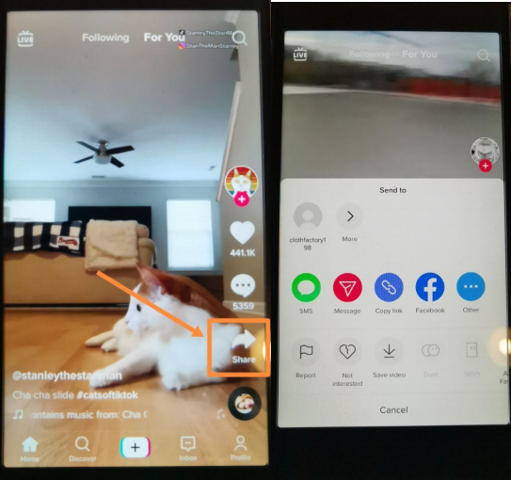

（上图 ，找到支持合拍的视频 ，如果是灰色的说明不行）

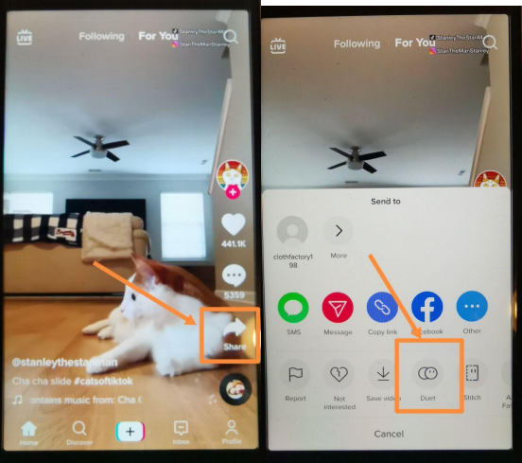
（找到可以合拍的视频 ，然后回到上一页）

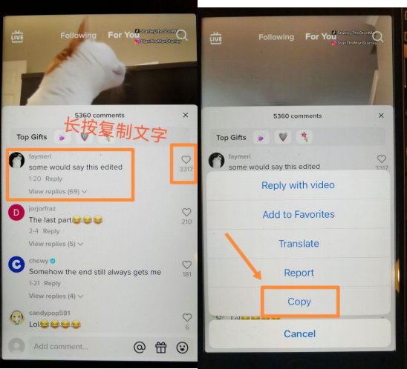
(打开这个视频的评论区 ，复制最热门的一条评论）

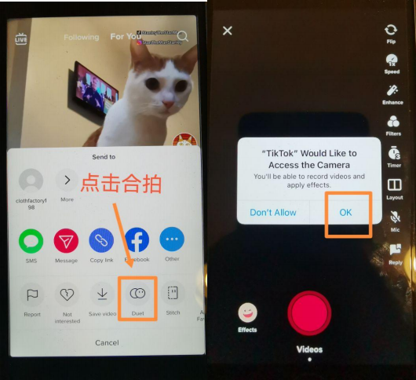

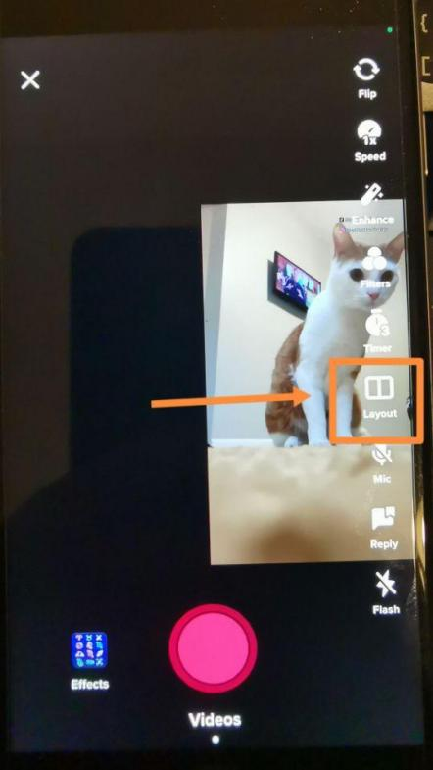

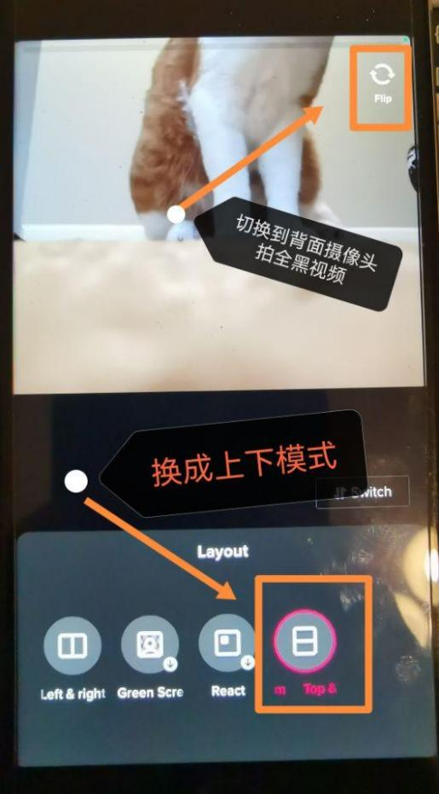

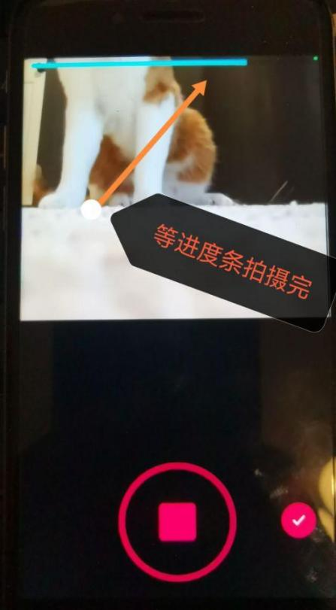

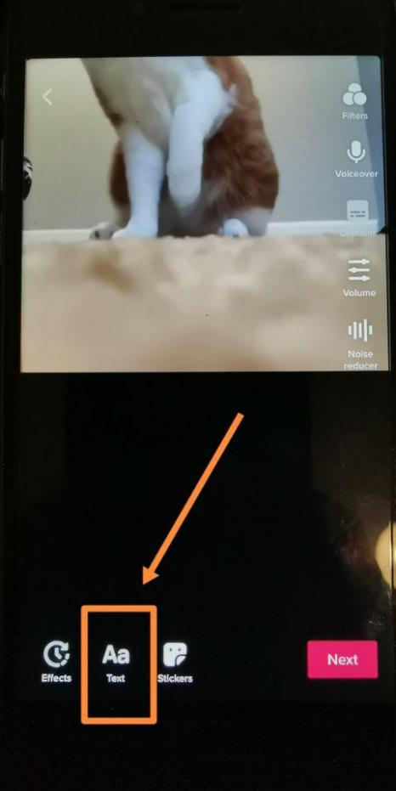

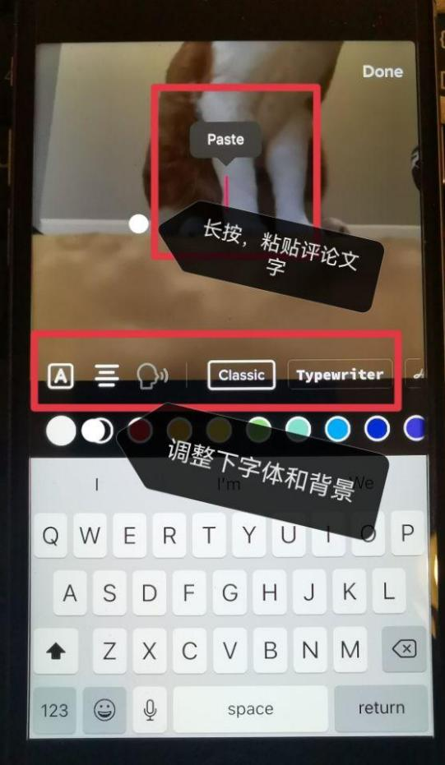

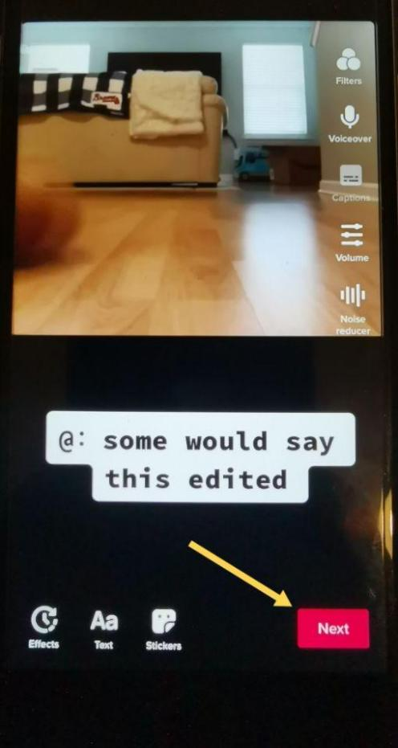

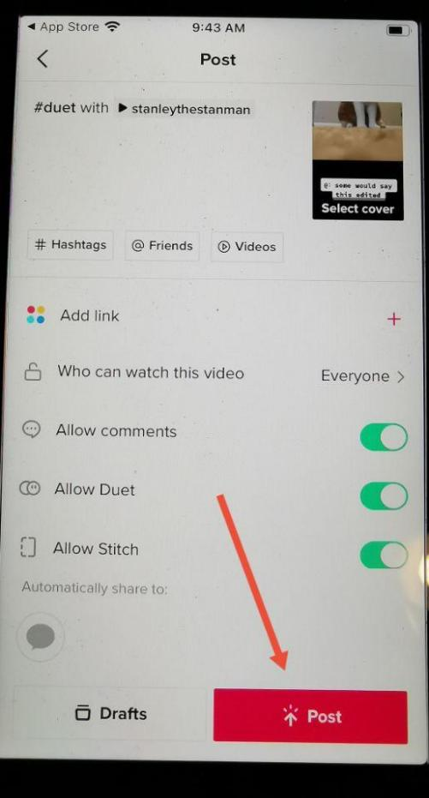

第五章：如何开通创作者基金
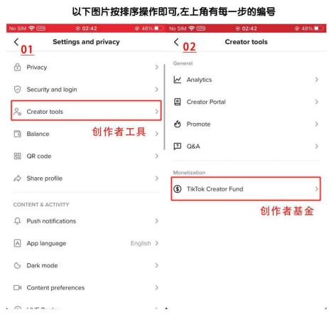
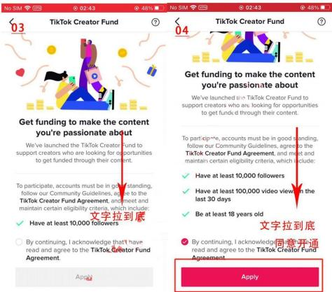

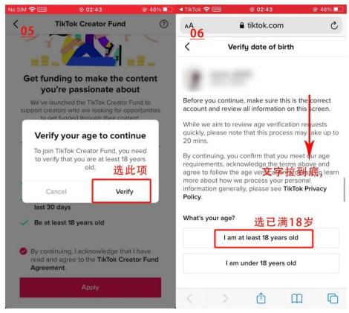

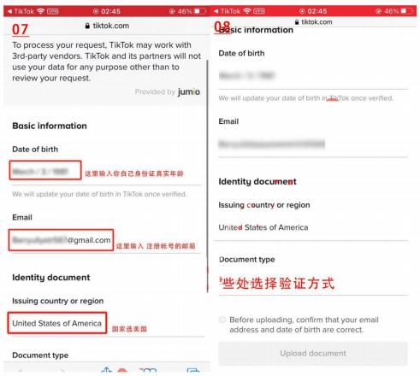

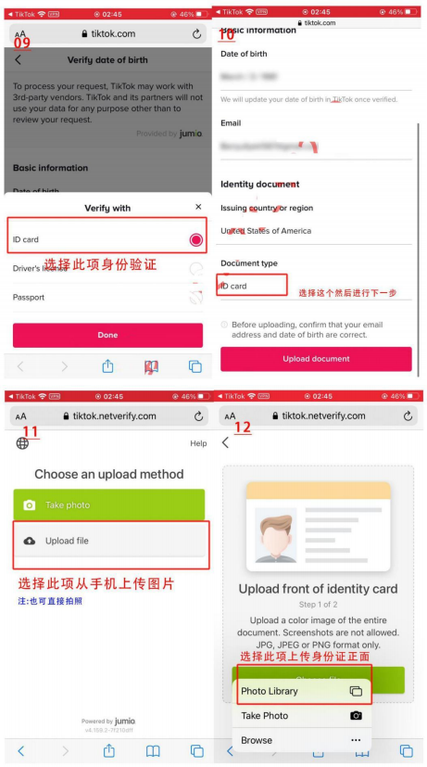

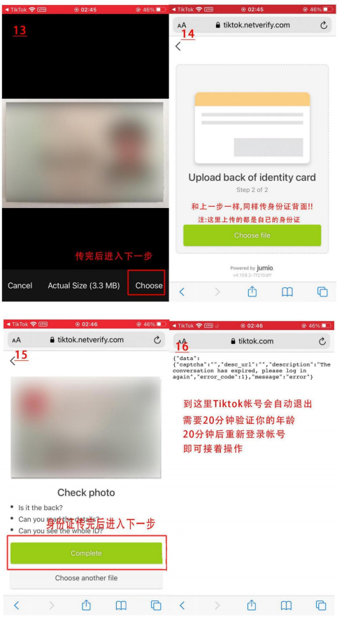

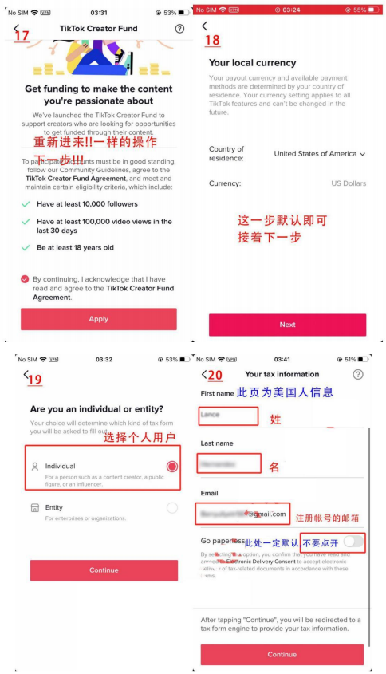

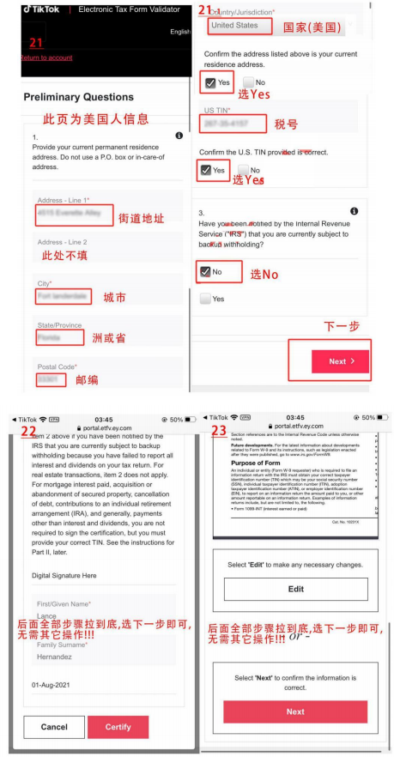

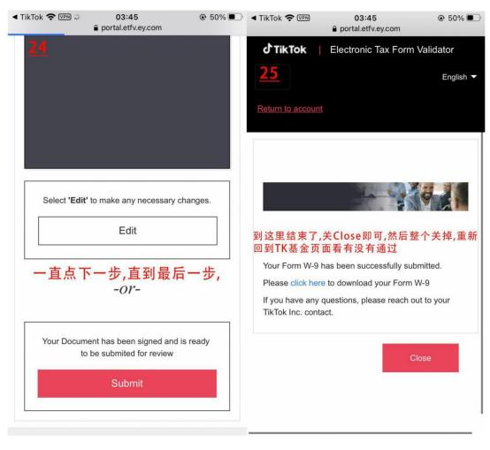

第六章：如何让你的视频被系统持续推荐？

短视频的观众往往耐心不足，如果前面的三秒钟不能抓住他们的注意力，他们很快就会把这
个视频给划掉 ， 因此要花大力气在视频的前三秒当中设置一些锚点：

第一 ，如何提高完播率 ，首先视频不要太长 ，设置为 8 秒钟左右即可。并且在视频的开场 当中就要引起视觉的冲击，或者是勾起观众的猎奇心理，并且最好是通过简单的文案引导观
众看完整个视频。

第二，如何引导观众在视频下方留言，可以在视频当中故意留错误的英文单词，或者是在视

频当中提问 ，让观众在留言区回答。又或者能够调动起观众的某种情绪 ，包括激动 ，高兴，
伤心 ，震惊 ，生气等等。

第三 ， 引导观众给个点赞 ，可以通过动态贴纸的方式去引导。

第四，引导观众去转发和对账号进行关注，经过测试发现是否有文案引导，效果会有较大的
区别。

第七章：TikTok 运营必备网站和工具

1-下载去水印工具：
网页： bilibili.iiilab.com
微信小程序 ，搜 ：去水印

批量去水印： 网上搜哼哼猫 ，某宝搜索固乔短视频助手。
3-检查手机模拟度：
whoer.net
4-翻译工具：
www.deepl.com ，其次推荐用谷歌翻译 ，translate.google.cn
5-智能剪辑：

鬼手剪辑

6-多网站汇合工具：

https://linktr.ee/
7-TikTok 爆款视频查询工具：
嘀嗒狗
8-TikTok 小店排行和热销产品：
tichoo 数据
9-TikTok 广告查询工具：
www.pipiads.com

